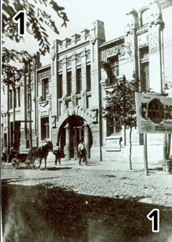 | 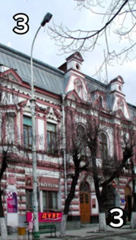 | 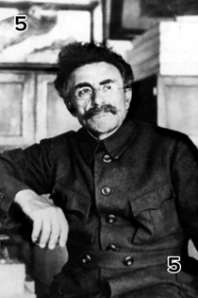 | 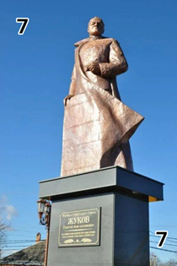 | 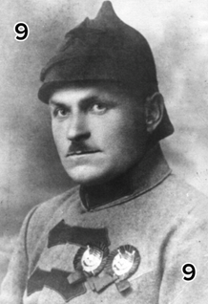
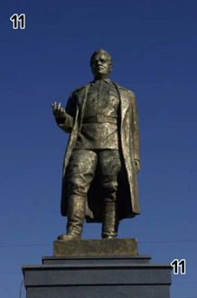 | 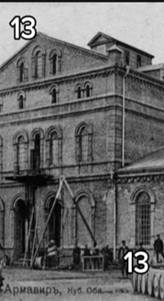 | 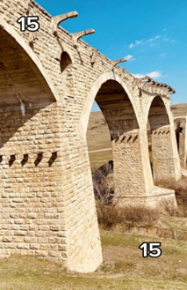 | 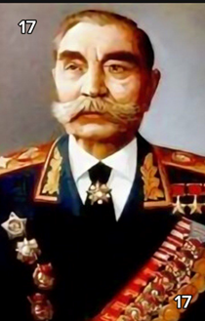 | 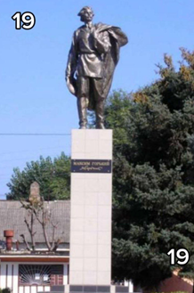
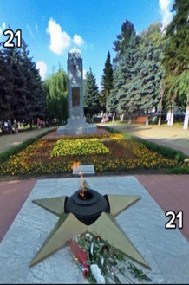 | 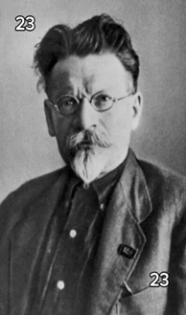 | 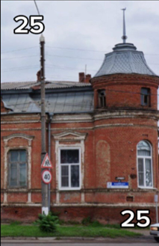 | 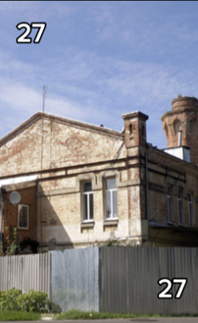 | 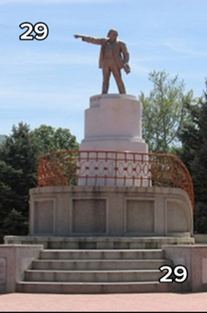
Настольная игра +6
«Красные и белые краски в истории гражданской войны в городе Армавире»
Познавательная настольная игра путешествие для детей и взрослых, которая с помощью карты города и отмеченных на ней достопримечательностей рассказывает о событиях, происходивших в годы гражданской войны (1918-1920) в городе Армавире. В эти годы Армавир 12 раз переходил из рук в руки. В ходе ожесточённых боёв власть в городе переходила от белых к красным и обратно.

Цель: узнать историю города Армавира в годы Гражданской войны

Смысл игры
Отвечая на вопросы «Да» или «Нет», участник узнает интересные факты про историю родного города и свей нашей Страны в годы Гражданской войны. Из вопросов можно узнать кто поддерживал советскую (обозначены красным) власть, а кто поддерживал старый уклад власти (белые). Глядя на карту города можно понять, как наступали противники и где велись основные бои. Познакомится с забытыми участниками тех лет.

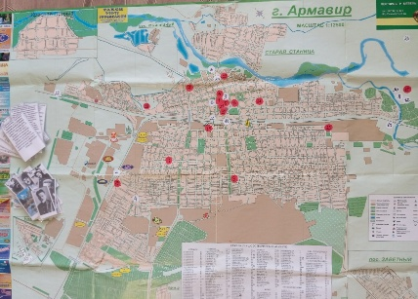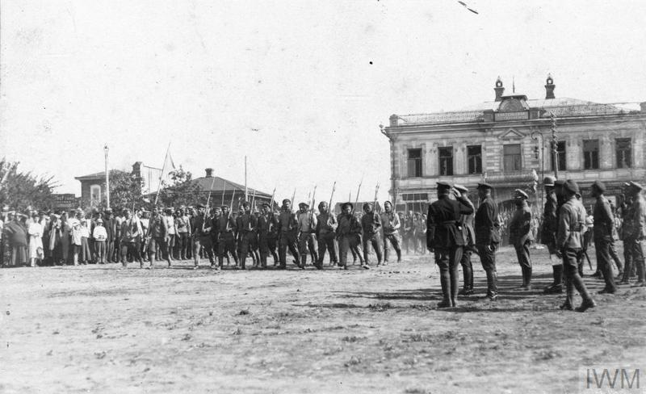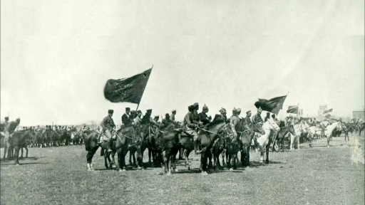
ДЛЯ ЗНАКОМСТВА С ГОРОДОМ АРМАВИРОМ.
Армавир – это один из лучших городов Краснодарского края, расположенный на юге России. Он известен своими богатыми историческими корнями, а также разнообразными достопримечательностями, событиями и предложениями для туристов.
История Армавира начинается в 1837 году, когда на левом берегу Кубани, против станицы Прочноокопской, возник небольшой аул горских армян. В 1839 году поселение переместилось ближе к устью реки Уруп, что считается официальной датой появления Армавира. Первоначальное название — Армянский аул.
В 1875 году через Армавир была проложена Владикавказская железная дорога. В 1876 году аул получил статус села. В 1908 году было начато строительство «Армавир-Туапсинской железной дороги», а затем Армавир-Туапсе (1914 г.) и «Армавир-Ставрополь» (1917 г.). Армавир превращается в крупный железнодорожный узел. В этот период село получает известность в качестве значительного культурного центра, где располагались крупнейшие на Кубани мужская и женская гимназии, десятки школ, библиотеки, музей, зимний драматический театр, концертные залы, кинематографы и цирк, в формате больших столичных изданий выходила ежедневная газета. В 1914 году получает статус города. Армавир давал впечатление губернского города: отличные магазины, прекрасные каменные здания, электрическое освещение, асфальтовые тротуары.
Весь жизненный уклад горожан, поменяла гражданская война.
Гражданская война — это вооружённое противостояние граждан внутри своего государства. Обычно цель такой войны — борьба за власть и её перераспределение. Чаще всего в гражданскую войну вовлечена большая часть населения страны (в том числе и мирного), все классы, слои и группы общества. Гражданская война в России 1918–1922 годов произошла после прихода большевиков к власти и их стремления реализовать свою идеологическую программу построения коммунизма. Кроме того, к началу 1918 года на Дону и Кубани сложилась уникальная для России ситуация, первоначально казаки разделяли действия советской власти и старались не вмешиваться в борьбу между большевиками и белыми. Но с течением Гражданской войны отношение к советской власти изменилось, большевики хотели сформировать единый класс трудящихся из казаков, крестьян и горцев, оставив в прошлом разделение на сословия, отмене наёмного труда и перераспределении земли в интересах граждан, живущих своим трудом. Многие партийные деятели ненавидели казаков, помня какую роль они играли при царском режиме. Были разработаны планы по ликвидации казачества как такового полностью. На юге России сформировался контрреволюционный стержень, к которому тянулись другие антибольшевистские силы. Армавир был промышленным центром Кубани, здесь проживали представители разных сословий и национальностей. Основную массу жителей составляли русские крестьяне, торговцы, ремесленники, заводские рабочие, которые с энтузиазмом приняли Советскую власть.
В комплекте:
- Современная карта города Армавира с 30 достопримечательностями города или объектами связанные с историческими личностями, отмеченных цифрами от 1 до 30 в красном и белом цвете;
- 30 пронумерованных карточек от 1 до 30 с изображениями достопримечательностей города Армавира или историческими личностями
- 14 белых и 16 красных фишек;
- 30 карточек с вопросами связанных с Гражданской войной 1918-1920 годов и с городом Армавиром, на которые нужно ответить да или нет;
- Описание игры.
Подготовка к игре:
Выбрать ведущего кто будет зачитывать вопросы.
Карточки с достопримечательностями и с историческими личностями сложить в одну колоду рубашкой вверх, рисунком вниз.

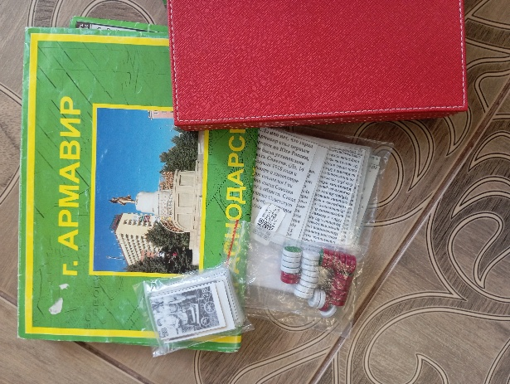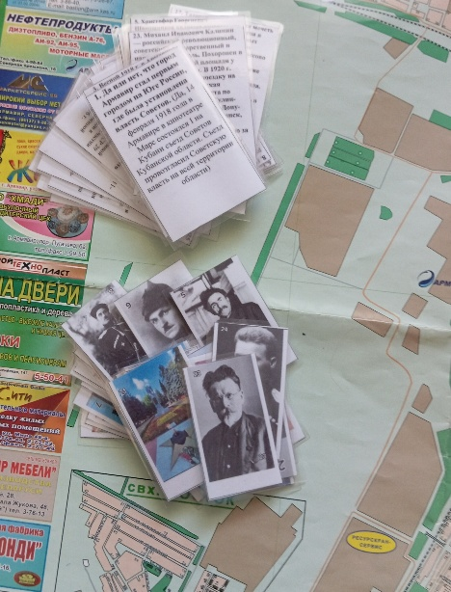

Правило игры
Каждый участник игры берет одну карточку из колоды, зачитывает номер, который соответствует цифре на карте города Армавира.
Ведущий зачитывает вопрос, соответствующий номеру достопримечательности (если карточка с номером 5 ведущий зачитывает вопрос под номером 5).
Участнику нужно ответить на вопрос да или нет, после чего он получает фишку, если номер был красный, то красную, значит этот вопрос связан с Красноармейцами, которые поддерживали власть Советов, а если белую, то этот вопрос связан с Белогвардейцами которые поддерживали возврат к традиционным ценностям, которые существовали в России до октябрьской Революции. После ответа, карточку с изображением нужно положит карточку на точку в соответствии с номером.
В конце посчитать общую сумму белых фишек и общую сумму красных фишек и узнать кто победил в Гражданской войне в России 1918-1920 года.
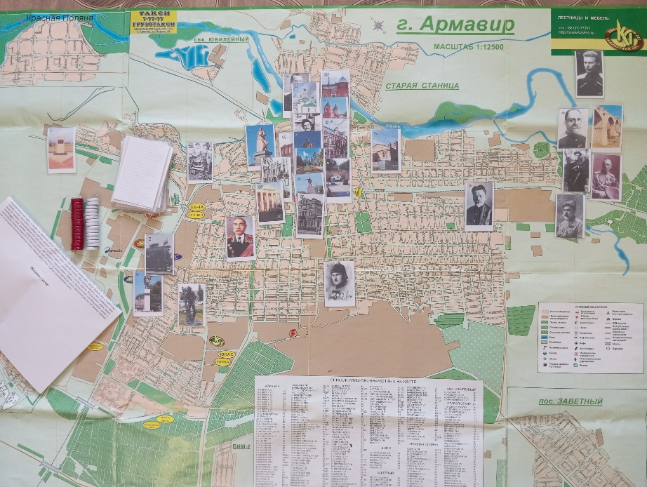
Вопросы
1. Да или нет, что город Армавир стал первым городом на Юге России, где была установлена власть Советов. (Да, 14 февраля 1918 года в Армавире в кинотеатре Марс состоялся I на Кубани съезд Советов Кубанской области. Съезд провозгласил Советскую власть на всей территории области) | 3. Весной 1918 г. в Армавире сложилось тяжёлое экономическое положение. Город находился в кольце вражеских белогвардейских войск, денежных поступлений ждать было не откуда. Да или нет, что в городе Армавире летом 1918 г. был организован «монетный двор», для чеканки собственных монет. (Да, в доме купца Баронова (ныне дом № 47 по улице Кирова) чеканили монеты достоинством в 1, 3, и 5 руб. Нумизматы всего мира знают об армавирских монетах, выпущенных в 1918 г) | 5. Христофор Георгиевич Шапошников является основателем и первым директором Кавказского заповедника, созданным для спасения Кавказских зубров. Шапошников состоял в Красной армии под командованием Будённого. Из Армавира, 5 апреля 1920 г. в Москву ушла телеграмма, адресованная В. И. Ленину и А.В. Луначарскому, в которой говорилось о необходимости создании заповедника для спасения Зубров. Да или нет, что эти действия помогли сохранить популяцию Кавказских зубров. (Нет, в 1927 году был убит последний кавказский зубр, но после полного истребления зубров на Кавказе в 20-х годов, остался только один самец, который жил в зоопарке. От него была воссоздана целая популяция путём скрещивания с североамериканскими бизонами)
7. В Армавире на пересечении улиц Жукова и Ефремова в ноябре 2012 года был установлен памятник маршалу Советского Союза Георгию Константиновичу Жукову. Георгий Константинович был в нашем городе дважды. Да или нет, что в городе Армавире будущий великий полководец получил первое воинское звание младшего красного командира (Да. Штаб 9-й Кубанской армии располагался в здании, где сегодня находится инфекционная больница по ул. Пугачёва. Экзамены по теории проводились в этом же здании. Выпуск командиров Красной Армии провели на центральной площади Армавира, где в настоящее время находится главная городская сцена). | 9. Супергерой гражданской войны Епифан Ковтюх, его именем названа улица в Армавире. В Армавире в сентябре 1918 г. белые засели за баррикадами. Огонь винтовок, пулемётов и бомбомётов не позволял приблизиться красноармейцам к укреплениям. Ковтюх приказал атаковать ночью. После этой победы отряд Ковтюха стал называться Таманской армией. Да или нет, что Епифан Ковтюх погиб в боях гражданской войны. (Нет, арестован 10 августа 1937 г. Военной коллегией Верховного суда СССР 29 июля 1938 г. по обвинению в участии в военном заговоре приговорен к расстрелу. Определением Военной коллегии от 22 февраля 1956 г. Реабилитирован). | 11. В городе установлен памятник Сергею Мироновичу Кирову. Да или нет что Сергей Киров был в нашем городе в марте 1920, когда 11-я Армия во главе с М. К. Левандовским и С. М. Кировым, освобождали Юг Кубани от белогвардейской армии. (Нет, сам Сергей Миронович не был в городе, но 11-я Армия действительно участвовала в освобождении Армавира и Пятигорска).
13. Штаб Таманской Красной армии под командованием И.И. Матвеевав 1918 году располагался в здании бывшей конторы маслобойного завода братьев Аведовых в Армавире. Оно находится по адресу: ул. К. Маркса, 86. Да или нет, что трагические события сентября 1918 года, происходившие в Армавире описывается в романе «Железный потолок» А.С. Серафимовича. (Да. В 1924 году был опубликован роман Александра Серафимовича «Железный поток», а также снят одноименный фильм. В произведении описаны реальные события Гражданской войны. Где описывается взятие Армавира в сентябре 1918 г.) | 15. Во время Гражданской войны железная дорога Армавир — Ставрополь сильно пострадала. Проходившая по овражистой степи ветка оказалась удобной для работы бронепоездов и была разрушена в боях. Да или нет, что после гражданской войны ее восстановили, но вовремя ВОВ её разрушили немцы. (Нет, После Гражданской войны восстанавливать её не стали. Участок Армавир — Ставрополь был закрыт в 1922 году и впоследствии не восстанавливался) | 17. Семён Михайлович Будённый (25 апреля 1883 — 26 октября 1973) — советский военачальник, герой Гражданской войны, Маршал Советского Союза, он служил в Армавире в августе–сентябре 1914 года в Кавказском запасном кавалерийском дивизионе. Отсюда он отправился на фронт Первой мировой войны. Сюда он вернулся в начале 1920 года. В этот период под натиском Красной армии белые начали отступать на юг. Основной удар по добровольцам на Северном Кавказе наносили 1-я Конная армия во главе с С.М. Будённым и К.Е. Ворошиловым. Да или нет, что одна из улиц Армавира носит его название (Нет, такой улицы с таким названием, а улица Ворошилова существует)
19. Памятник Максиму Горькому в Армавире установлен на привокзальной площади по адресу: ул. Маркова. Максим Горький на рубеже XIX и XX веков прославился как автор произведений в революционном духе. Он упоминает город Армавир в рассказе «В ущелье» (1913). Писатель описывает своё пребывание в Армавире в 1891 году, когда посещал город проходом из станицы Лабинской во Владикавказ, потом он не раз бывал в нашем городе проездом. Да или нет что в годы гражданской войны Максим Горький служил корреспондентом в Красной Армии и был в нашем городе (Нет, Максим Горький в годы Гражданской войны занимался деятельностью по борьбе с голодом) | 21. Братская могила красноармейцев, погибших за власть Советов в годы Гражданской войны, находится в сквере по улице Кирова в историческом центре Армавира, сейчас горит Вечный огонь и высится монумент жертвам Гражданской войны. Да или нет, что изначально на могиле стоял памятник-обелиск Ленину. (Да, в день похорон В. И. Ленина, 27 января 1924 года, рабочие Армавирского железнодорожного узла установили памятник-обелиск Ленину на братской могиле героям, павшим в годы Гражданской войны, где сейчас горит вечный огонь) | 23. Михаил Иванович Калинин — российский революционный, советский государственный и партийный деятель. Похоронен в Москве на Красной площади у Кремлёвской стены. В 1920 г. Калинин совершил поездку на агитпоезде «Октябрьская революция»: 8-31 августа по маршруту Миллерово-Сулин-Новочеркасск-Ростов-на-Дону-Тихорецкая-Армавир-Луганск, на каждой станции Михаил Иванович проводил агитацию за Советскую власть. Да или нет, что в Армавире есть памятник этому революционеру. (Да, Памятник М. И. Калинину в Армавире установлен в 1953 году по адресу: улица Лавриненко, 1)
25. Дом Х.Д. Каспарова — объект культурного наследия регионального значения. О событиях Гражданской войны напоминает мемориальная табличка на фасаде дома, так как здесь1918 году размещался штаб армавирского советского полка «Красное Знамя Труда». Да или нет, что армавирский полк был сформирован из местных жителей. (Да, для борьбы с белогвардейцами Армавирская партийная организация создала полк «Красное знамя труда» из местным революционных солдат-фронтовиков под командованием Вялова Т.А.) | 27. Татарская суннитская мечеть в Армавире была возведена в 1908 году. Это одно из самых выразительных исламских культовых сооружений, массово возводимых в городах Российской империи на рубеже XIX–XX веков. Оно было подлинным украшением города. В годы Гражданской войны татарскую суннитскую мечеть в Армавире превратили в татарскую школу. Да или нет, что ее уничтожили в 30 годы. (Нет, В 30-е годы ХХ века здание было передано в распоряжение военного ведомства. После войны его использовали под склад. Сегодня в здании Татарской суннитской мечети находится несколько жилых квартир) | 29. Владимир Ленин не был в Армавире, но в городе установлен памятник ему, вскоре после его смерти в 1926 году. Да или нет, что в Армавире установлен еще один памятник вождю революции. (Нет, в городе установлены 6 памятников первому главе советского государства).

2. Первое сражение самого крупного боеспособного бронепоезда «Единая Россия» состоялось 27 июля 1918 года под Армавиром, он участвовал во 2-м Кубанском походе белогвардейцев, дважды брал Армавир. Да или нет, что этот легендарный бронепоезд стоит на путях как музейный экспонат. (Нет, 1 ноября, перед тем как покинуть Крым, «Единую Россию» уничтожили столкновением лоб в лоб с бронепоездом «Георгий Победоносец». На этом история одного из самых мощных бронепоездов армии Деникина закончилась) | 4. Отрывок из романа Михаила Булгакова «Мастер и Маргарита» «Ага! Стало быть, теперь к нам, в Армавир, пожаловали, господин гипнотизер? Ну, здесь вас не испугались. Да вы не притворяйтесь немым. Нам уже понятно, что вы за гусь!». Да или нет, что писатель во время гражданской войны в составе Вооружённых сил Юга России(белогвардейцы), будучи военным врачом посещал город Армавир. (Да, Михаил Булгаков был в Армавире. По мнению краеведа и археолога Александра Лопатина, об этом свидетельствуют сцены, описанные писателем в романе «Мастер и Маргарита», писатель несколько месяцев прожил в городе, находившемся под властью Белой армии. В советское время этот факт он был вынужден «вычеркнуть» из своей биографии) | 6. Торжественное освящение Николаевского храма состоялось в 1892 году. Впоследствии вокруг храма был разбит сквер, который обнесли металлической оградой. Новая советская власть планировала создать общество, которое будет свободно от религиозных предрассудков. Началась борьба с религией, которая проявлялась в разных формах. Храмы закрывались. В них устраивали различные склады, конюшни, госпитали. Также изымалась различная церковная утварь. Да или нет, что в Свято Николаевский храм, устоях со время советской власти и в годы ВОВ, а в 2000 году был реконструирован. (Нет, В 1939 году в соответствии с постановлением Армавирского городского совета храм был уничтожен. 2004 году открыли новый, заново построенный Никольский храм).
8. Пётр Николаевич Врангель — русский военный и политический деятель, один из руководителей Белого движения. В сентябре 1918 г. вступил в Добровольческую армию Деникина. Врангелю дали сначала кавалерийскую бригаду, а через несколько дней – 1-ю конную дивизию Добровольческой армии. Да или нет, что первая успешная операция Врангеля, была по взятию города Армавира. (Да, 26 октября 1918 г. Врангеля и Казановича взяли Армавир, где захватили 3000 пленных и много пулеметов. Пленных комиссаров и командиров Врангель приказал расстрелять, а из красноармейцев сформировали пластунский батальон, развернутый потом в полк) | 10. Антон Иванович Деникин один из основных руководителей Белого движения в годы Гражданской войны, лидер на Юге России (1918–1920). Один из основных организаторов, а затем командующий Добровольческой армией (1918–1919). Да или нет, что Антон Иванович в своих мемуарах вспоминал город Армавир в годы гражданской войны. (Да, отрывок из книги А. И. Деникина «Очерки Русской Смуты» «Еще ранее для содействия Армавирской операции я приказал Боровскому ударить в тыл Армавирской группе большевиков, захватив Невинномысскую, прервав тем единственную железнодорожную линию сообщений армии Сорокина».19 сентября 1918 года победой белых войск завершилась Армавирская наступательная операция Добровольческой Армии. Город Армавир был занят войсками генерала А.И. Деникина») | 12. Михаил Гордеевич Дроздовский участник Русско-японской, Первой мировой и Гражданской войн. Дроздовский — единственный из командиров Русской армии, сумевший сформировать добровольческий отряд и привести его организованной группой с фронта Первой мировой войны. 19 сентября 1918 года совместными усилиями Михаила Гордеевича Дроздовского и П. Н. Врангеля Армавир был освобождён от красноармейцев. Затем были бои за Ставрополь, там он получил ранение в ногу, началась гангрена, 1 января 1919, он скончался. Да или нет, что тело Драздовского исчезло (Да, вернее прах исчез, Его похоронили в Екатеринодаре, позднее прах был перевезен в Севастополь, а после Великой Отечественной войны следы захоронения были утеряны)
14. Татьяна Григорьевна Солома́ха — учительница, красный комиссар, член партии большевиков, участница Гражданской войны в России и становления Советской власти на Кубани. Училась женской гимназии в Армавире, теперь эта гимназия №1, носит ее название, так же названа улица в её честь. Была схвачена белогвардейцами и зверски убита 7 ноября 1918 года. Да или нет, что ее поймали и казнили в городе Армавире. (Нет, летом 1918 года Соломаха заболела тифом и лечилась в селе Казьминское, там ее захватили и казнили белогвардейцы) | 16. Виктор Леонидович Покровский вошел в историю как «вешатель Кубани», уж больно свиреп был. Никого так не страшились, как генерал-лейтенанта Покровского. О его жестокости ходили легенды. Его любимое занятие было вешать, патроны берег для достойных. Он вешал всех, без разбору – и большевиков, и сочувствующих, и дезертиров. 27 июля 1918 года Армавир был взят дивизией генерала Покровского. Да или нет, что его встречали в городе с хлебом и солью. (Да, войска были встречены армянским населением хлебом с солью; похороны офицеров, убитых под Армавиром, армяне приняли на свой счёт, при этом его войска учинили кровавый террор, расстреляв всех, кто подозревался в сочувствии к большевикам) | 18. Казаки близ лежавших хуторов и станиц Армавира восстали против советской власти в начале марта 1918 года. Такие действия большевиков, как грубая продовольственная политика, конфискации, ограничения торговли, повальная национализация, расказачивание, в начале 1918 года стали основополагающими причинами возникновения недовольства, подтолкнувшего к вооружённому сопротивлению. Да или нет, что местные советские власти тут же приняли меры к ликвидации восстания путем мирных переговоров. (Нет, По воспоминаниям участника Гражданской войны М.Н. Цимбала, ревком решил подпустить казаков до тоннеля. Они шли по улице Красной (теперь Кирова), и часть казаков шла со стороны станции Армавир II на армянское кладбище, где сейчас мебельная фабрика. Когда казаков подпустили, со всех сторон открыли огонь. Они не ожидали такой встречи и побежали, поэтому не смогли занять Армавир)
20. Церковь Пресвятой Богородицы в Армавире — армянская церковь, была построена в 1861 году. Также территория храма была обнесена высокой кирпичной стеной с бойницами, чтобы служить форпостом — стратегическим пунктом русских войск. Предполагалось, что в случае нападения врагов население укроется в этой крепости. Судя по старинным фотографиям, эта ограда была построена из кирпича на каменном фундаменте высотой около 2,5 метра. Фрагменты этой цитадели сохранялись ещё до 1941 года, но впоследствии это интересное сооружение было разобрано. Два или нет, что именно за оградой церкви происходили ожесточенные бои белогвардейцев за взятие Армавира. (Нет, Основные бои Красной и Белой армии в Армавире происходили в районе Армавиро-Туапсинской железной дороги) | 22. Памятный знак, где проходила оборонительная линия Армавира в годы Гражданской войны, установлен на железнодорожном разъезде Армавир — Новокубанская. К северу от станицы Михайловской находилась позиция красных, которая проходила по ряду холмов и тянулась на восток параллельно железной дороге. Да или нет, что оборонять город Армавир Красной армии помогал бронепоезд. (Да, 15 октября 1918 года белые пошли на третий штурм Армавира, но были остановлены огнём красного бронепоезда «Пролетариат») | 24. Андрей Григорьевич Шкуро (фамилия при рождении — Шкура) — известность получил во время Гражданской войны, когда принял сторону белогвардейцев. После поражения белых в Гражданской войне Шкуро эмигрировал из России. В эмиграции работал наездником в цирке, снимался в немом кино. Во время Второй мировой войны сотрудничал с нацистской Германией, что привело к его аресту и казни в Советском Союзе после войны. Да или нет, что участвовал в боях за Армавир, в сентябре 1918 года. (Нет, его отряды в это время осаждали Ставрополь)
26. Первое здание вокзала один города Армавира было построено в 1876 году. Да или нет что оно сильно пострадало в годы гражданской войны (Нет. Во время Гражданской войны первый вокзал Армавира (Армавир-Ростовский) не пострадал, но в годы ВОВ был разрушен, но по велению И. В. Сталина восстановлен в том виде в каком он находится сейчас) | 28. Поражение белых на Кубани в Гражданской войне произошло весной 1920 года. Первая конная армия С. М. Будённого разгромила кавалерию добровольцев. 16 марта 1920 года в Армавире была окончательно установлена Советская власть. Да или нет, что очаги восстания периодически происходили в городе Армавире и окрестностях. (Да, В 1922 году в связи с голодом происходили волнения среди населения Армавире. Летом того же года в целях окончательного разгрома контрреволюции на Кубани прошла очередная волна репрессий) | 30. Борис Ильич Казанович — генерал-лейтенант, участник Белого движения. 8 ноября 1918 года объединёнными силами генералов Казановича, Врангеля и Покровского красные были постепенно выбиты из города и его окрестностей. Да или нет, что Добровольческая армия после этих боев задержалась в городе до весны 1920 года. (Да, только 16 марта 1920 года в Армавире была окончательно установлена Советская власть)

Гражданская война 1917-1922 года стала одним из самых кровавых внутренних конфликтов в истории России. В результате этой братоубийственной войны, Россия потеряла много людей (8 миллионов погибло), а также экономический и культурный потенциал. Нужно помнить эту историю, чтобы не повторять ошибок прошлого. Войны, революции, катастрофы имеют свойство повторяться, поэтому важно помнить, а также вынести правильные уроки и постараться не повторять ошибок предков.

Играй и развивайся!

Анатация настольной игры «Красные и белые краски в истории гражданской войны в городе Армавире».

Карточная настольная игра с картой города Армавира для двоих и более игроков в духе викторины, в которую может играть вся семья. Участникам предстоит узнать исторические факты о городе Армавире, участнику нужно ответить на вопрос да или нет, после чего он получает фишку, если номер был красный, то красную, значит этот вопрос связан с Красноармейцами, которые поддерживали власть Советов, а если белую, то этот вопрос связан с Белогвардейцами, которые поддерживали возврат к традиционным ценностям, которые существовали в России до октябрьской Революции. После ответа, карточку с изображением нужно положит на точку в соответствии с номером. Данная игра будет интересна взрослым и детям. Здесь представлены интересные факты из истории гражданской войны родного города и всей страны, не всегда можно ответить правильно на вопрос, зная историю иногда нужно будет применить логику и тактические навыки. Игра поможет узнать об исторических личностях того времени, зданиях, которые сохранились до наших дней.
Игра разрабатывалась для детей, чтобы привить интерес к истории родного края и своей Родины, но для дошкольников это был сложный материал. Сначала в игру играли коллеги, за тем предложили активным родителям, так же играли в школе с детьми возраста 13 лет, затем провели совместную игру в детском саду с родителями и детьми 6-7 лет. Многие факты о родном городе взрослые участники даже не знали, бурно обсуждали, говорили, что надо пройти посмотреть, узнать, а где это находится. Дети внимательно слушали, задавали дополнительно вопросы, внимательно рассматривали карточки, с интересом раскладывали картинки на карту города, расспрашивая, где это находится, далеко ли это место, а мы туда сходим? Поступило предложение по игре составить туристический маршрут и отправится на прогулку со всей семьей.

Примерный туристический маршрут, составленный по настольной игре «Красные и белые краски в истории гражданской войны в городе Армавире»

Главная площадь города Армавира – площадь В. И. Ленина
Площадь имени В. И. Ленина — центральная площадь Армавира, до революции площадь была частью Николаевского проспекта (ныне переименована как улица Кирова). Площадь названа в честь памятника, установленного здесь вождю мирового пролетариата Владимиру Ильичу Ленину руководителю Октябрьской революции 1917 года в России. 1 августа 1926 г. в центре города открыт первый в округе памятник вождю пролетариата В.И. Ленину, это точная копия памятника, расположенного в другом крупном городе Санкт-Петербурге перед Смольным дворцом, в котором 1918 году располагалось Советское Правительство и ЦК РКП(б) стоит брат близнец памятника Ленина города Армавира. Причем в Армавире памятник установили на один год раньше, чем в Ленинграде.
Именно на этой площади получал свой первый диплом младшего красного командира Георгий Константинович Жуков 1920 году.
Аллея героев Армавирцев ул. Кирова.
Братская могила Красноармейцев погибших за власть Советов в годы Гражданской войны находится в сквере по улице Кирова в историческом центре Армавире, сейчас горит вечный огонь и высится монумент жертвам Гражданском войны. До 1924 года передней стояла часовня Николая Чудотворца, установлена в честь коронации Николая II. Уничтожена в советское время. Точное число жертв Гражданской войны в России 1917–1922 годов установить невозможно. По разным оценкам, погибло от 10 до 17 млн человек. При этом доля военных потерь не превышала 20%.
Вечный огонь горит на братских могилах как вечная память о павших героях.
Братская могила в центре города как напоминание о истории гражданской войны, что её нужно помнить, чтобы не повторять ошибок прошлого. Войны, революции имеют свойство повторяться, поэтому важно помнить, что бы не повторять ошибок предков.
Кинотеатр «Марс-Сити»
Советская власть началась 7 ноября (по новому стилю) 1917 года в результате Октябрьской революции 1917 года.
В Армавире состоялся первый съезд Советов Кубанской области, на котором была провозглашена советская власть. Это произошло 14 февраля 1918 года, в здании кинотеатра «Марс». В конце 1918 года оно служило тюрьмой для 300 белогвардейцев.
Усадьба купца Баронова или «Монетный двор» ул. Кирова, 47.
В Армавире в 1918 году печатались собственные деньги из-за нехватки разменных денег. Это произошло, потому что город находился в кольце белогвардейских войск, денежных поступлений ждать было неоткуда. Люди не были способны разменивать крупные купюры, а к мелким бумажным купюрам доверия не было. Штампы для монет создал гравёр чешского происхождения Иосиф Задлер (австрийский военнопленный) (пиар код).
Чеканили собственные монеты в усадьбе купца Баронова в трёх номиналах: 1, 3 и 5 рублей. На аверсе монет был изображён двуглавый орёл Временного правительства без привычных символов власти, а также инициалы гравера и название отделения банка.
Армавирский рубль очень ценится нумизматами всего мира, его стоимость примерно от 30000 до 70000 рублей.
Так же этом здании в 1920 году находился штаб 1-й конной Армии под командованием С. М Буденого и К. Е. Ворошилова, от сюда 5 апреля 1920 г. в Москву ушла телеграмма, от Х. Г. Шапошникова который служил в этой Армии (он был основателем и первым директором Кавказского заповедника) адресованная В. И. Ленину и А.В. Луначарскому, в которой говорилось о необходимости создании заповедника для спасения Зубров.
Главный корпус Армавирского государственного педагогического университета (АГПУ)
Здание АГПУ одной из самых ярких достопримечательностей Армавира. Двухэтажное кирпичное здание было возведено в 1899 году, в нём располагалось Александровское училище. 3-4 октября 1918 года от здания Александровского училища до противоположного угла шли баррикады, воздвигнутые белогвардейцами. Наступавшей Таманской армией и армавирскими красногвардейцами эти баррикады были взяты, после чего белогвардейцы отступили и оставили город. Эти события описываются в романе «Железный поток» Александр Серафимович. В этот период город переходил из рук в руки по несколько раз. Здесь сражались на стороне «белых»: П. Н. Врангель; А. Н. Деникин; М. Г. Дроздовский; В. Л. Покровский; А. Г. Шкуро; Б. И. Казанович. На стороне «красных»: . К. Жуков; Е. И. Ковтюх; И. А. Кочубей; С. М. Будённый; К. Е. Ворошилов; М. к. Левандовский.
Рядом на пересечении ул. Кирова и Розы Люксембург находится памятник С. М. Кирову, это русский революционер, он руководил военными операциями на юге России, освобождая Армавир и Пятигорск. Известно, что это псевдоним, а какая настоящая фамилия Сергея Кирова -Костриков.
Сергей Костриков взял псевдоним Киров в 1912 году в знак уважения к царю Киру Великому, основавшему Персидскую империю, который считался прогрессивным и гуманным правителем своего времени.
Улица Кирова
Улица Кирова в Армавире — одна из самых старых улиц города, существовала ещё во времена аула Армавир. Сначала некоторое время была безымянной.
На протяжении XIX–ХХ веков улица несколько раз меняла названия: Большая, Красная, Николаевский проспект, улица Свободы, Первомайская, а с 1935 года — Кирова. В годы Гражданской войны по этой улице в 1918 году скакал известный красный комдив, сейчас бы его назвали супергерой Иван Антонович Кочубей кубанский казак, участник Первой мировой войны, участник Гражданской войны.
Дом Х.Д. Каспарова
Дом Х.Д. Каспарова — объект культурного наследия регионального значения. О событиях Гражданской войны напоминает мемориальная табличка на фасаде дома, так как здесь в 1918 году размещался штаб армавирского советского полка «Красное Знамя Труда». Армавирская партийная организация весной 1918 года создала полк «Красное знамя труда» из местным революционных солдат-фронтовиков под командованием Вялова Трофима Александровича (пиар код).
Интересный факт. Вялов Трофим Александрович положил первый кирпич в закладку памятника В. И Ленину на центральной площади.

Ссылка на фотоотчет: https://disk.yandex.ru/d/CBR8JhLtEL7zpA
Ссылка на видеоотчет: https://disk.yandex.ru/i/q_EyMKwuGd5ZeQ

